**UNIVERSIDADE FEDERAL DE OURO PRETO – UFOP**

**Ciência da Computação**



**ELETRÔNICA PARA COMPUTAÇÃO**

**RELATÓRIO AULA PRÁTICA**

**Grupo:**

Daniel Monteiro Valério. 19.1.4035

Igor Santiago A. Paixão. 19.1.4030

João Vitor Pedrosa Faria. 19.1.4169

Marcus V. S. Fernandes. 19.1.4046

**Ouro Preto**

**2019**

**CONTEÚDO ABORDADO EM SALA DE AULA:**

Na aula prática de hoje (10/04/19) foi realizada a montagem de um circuito fisico com 3 resistores: um deles de 2k7, outro de 3k9 e um de ultimo de 1k em um módulo.

A seguir está a imagem do experimento:

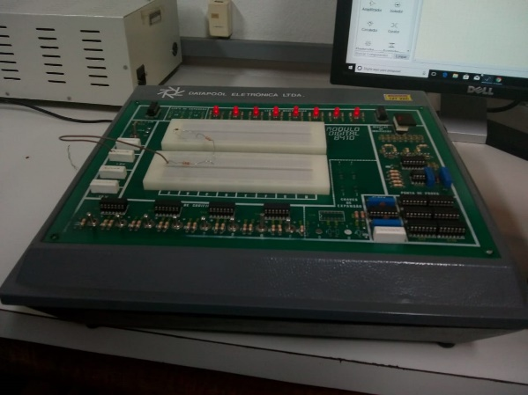

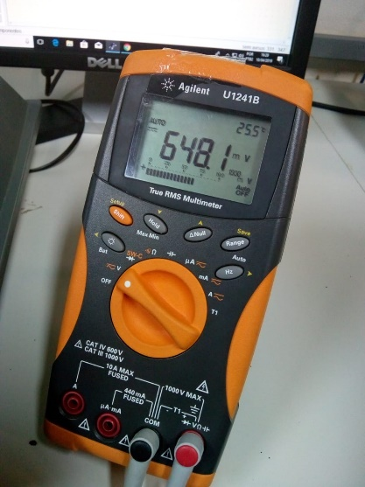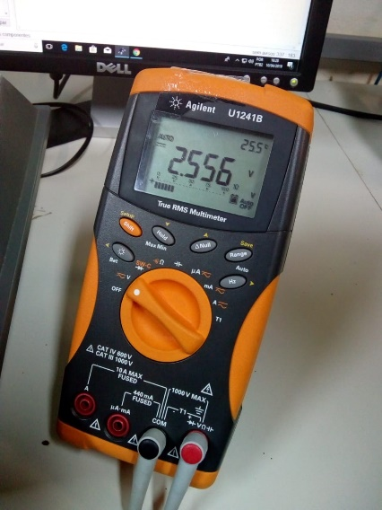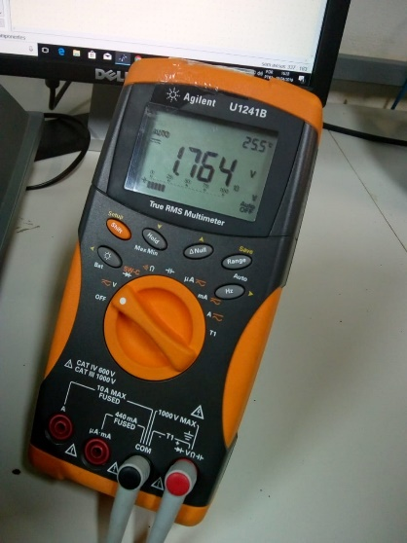

Ao fazer a simulação do circuito foi encontrado em resistor uma queda de tensão representada pela figura abaixo:

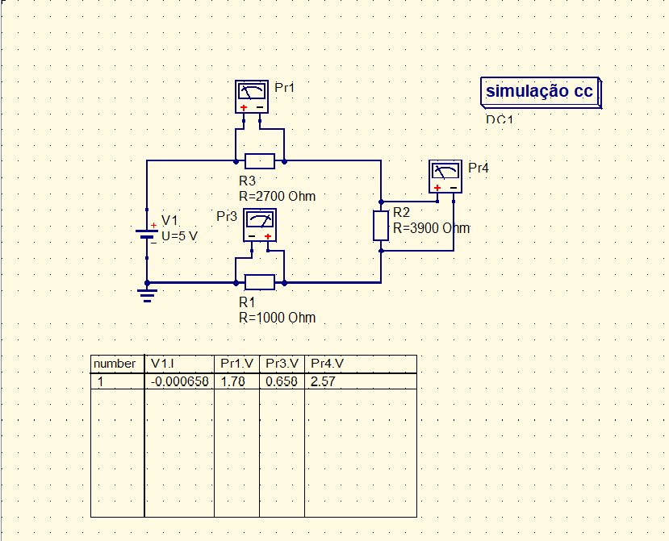

Apos saber a tensão e resistência foi possivel fazer o cálculo da intensidade da correte, e ao realiza-lo encontramos o valor de aproximadamente 0,658 mA.